【教材例３】ラベル表示を活用した火災・爆発防止の取組
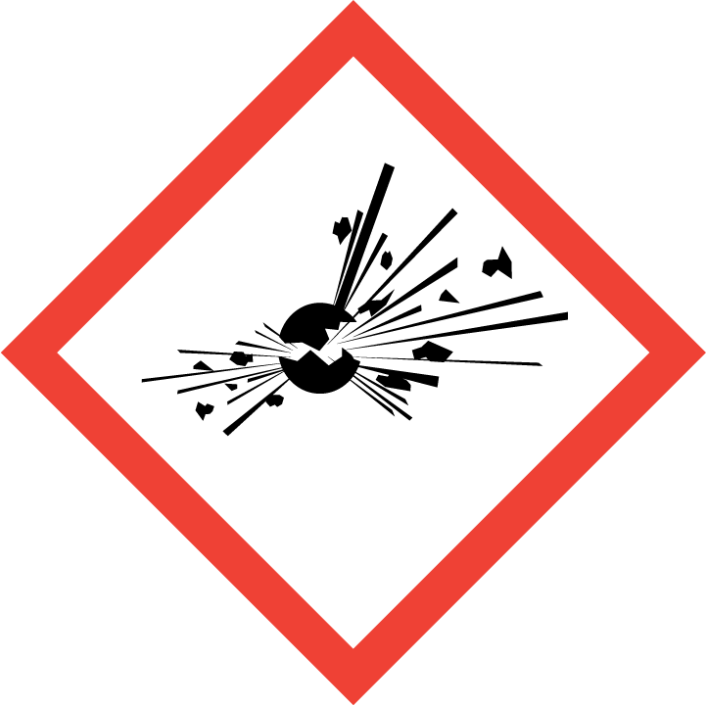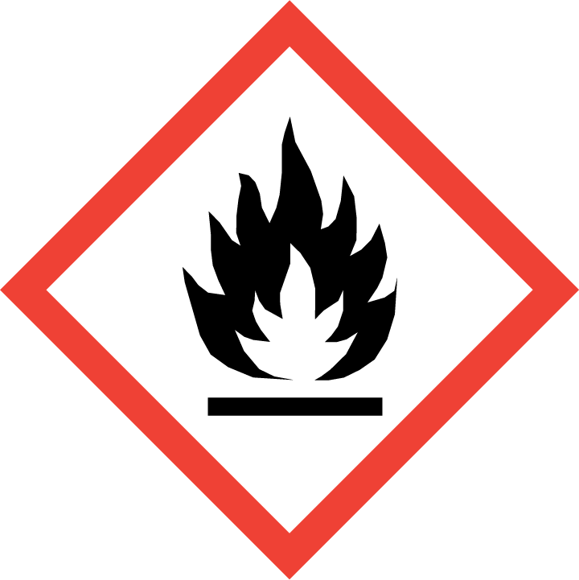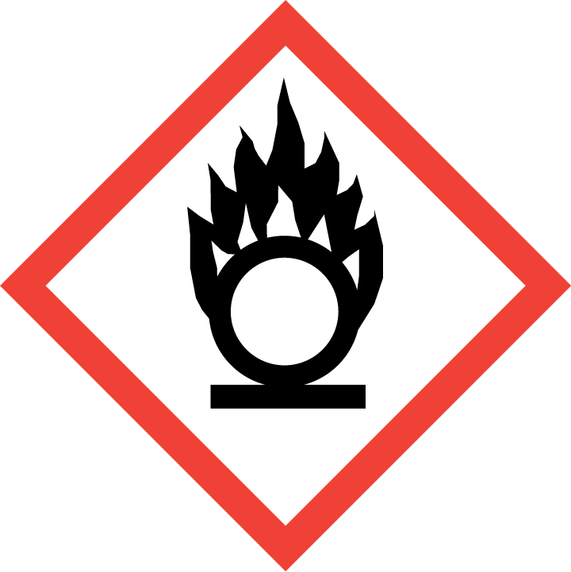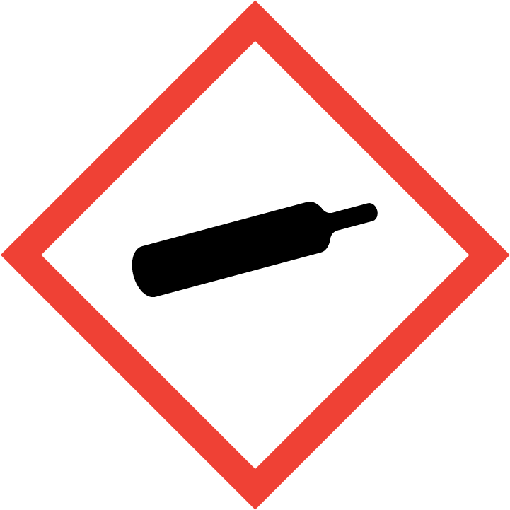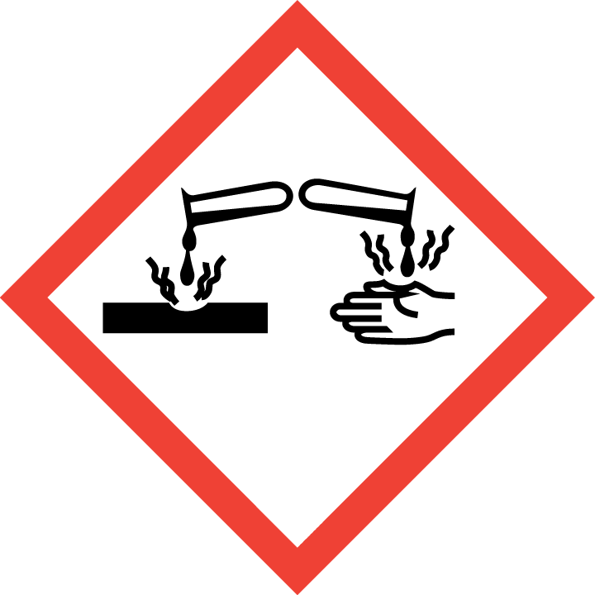

GHSラベル学習用テキスト（その３）

ラベル表示を活用した
火災・爆発防止の取組

はじめに

化学物質に起因する健康障害や火災等による労働災害には、取り扱っている化学物質の危険性や有害性（危険有害性）を十分に理解していなかったために発生した事例が多数あります。
このような災害を減らすためには、化学物質を取り扱う作業者自身が、どのような化学物質を取り扱っているのか、取り扱っている化学物質にはどのような危険有害性があるのかをよく理解したうえで取り扱うことが重要です。
皆様が取り扱っている多くの化学物質や製品の容器（試薬瓶や缶など）には、絵表示が描かれたラベルが表示されています。このラベルには災害を減らすための多くの情報が含まれています。
このテキストでは、主に危険性（化学物質の引火や爆発など）の防止にむけて、その容器に添付されているラベル表示のうち、危険性に関する「絵表示」を見て、その化学物質や製品の危険性を理解し、代表的な災害を防止する対策について知ることを主な目的として作成しています。

本テキストで対象とする危険有害性は下記のとおり。

本テキストを活用して、ラベルには何が書いているのかをより一層理解し、安全な扱い方や代表的な危険性に関する災害を防止するための方法などを身につけていただけると幸いです。本テキストを活用する前に、まずは、GHSラベル学習用テキスト（その１）に目を通すことをお勧めします。なお、健康障害などの有害性については、GHSラベル学習用テキスト（その２）をご覧ください。
テキストの構成
- 危険性に起因する災害事例
- 化学物質に起因する火災防止の考え方の基本
- 火災・爆発を引き起こすおそれがある絵表示
- 危険有害性情報と注意書きの確認
- いろいろな着火源（点火源）
- 静電気の帯電・静電気火花の防止対策

化学物質の有害性に起因する災害事例
【学習のポイント】
- 化学物質の危険性に起因する災害は、主に引火などによる火傷や建屋の火災です。
- 年間に危険性による労災は150件程度発生しており、最悪の場合、大規模火災や爆発を引き起こすことがあるため、危険性が高い化学物質を取り扱う際は十分に注意してください。

化学物質を取り扱う現場では、化学物質が引火したことによる火傷や建物の火災などにより休業災害だけではなく、延焼による大規模火災や爆発などにより作業員が死傷する災害も発生しています。過去に発生した事例には、災害を防ぐための対策などの教訓が多く得られるため、同様の化学物質や同業他社で発生した事例から教訓を学び、同じような災害が起こらないように努めましょう。

災害の種類 | 人的被害 | 障害の概要 | 教訓
火災 | 火傷1名 | グラインダー作業中に、火花が近くにあった廃油に引火し、火災が発生した。 | 火花など点火源となり得る事象が生じる作業は、廃油などの引火・着火するおそれがある化学物質の近傍で行わないこと。
火災 | 火傷3名  （上半身火傷：1名、  手や指の火傷：2名） | ドラム缶に携行缶から溶剤を、アースを取らずに漏斗を使って投入していたところ、静電気が帯電。静電気火花により溶剤に引火し、火災が発生した。 | 液体の移動によりパイプなどに帯電するおそれがあるため、アースを取り、帯電を防止すること。作業員は、帯電防止服や帯電防止靴を着用すること。
爆発 | 火傷3名  （休業2名、軽度1名） | スプレータイプの洗浄剤（ガス状）で部品を洗浄中に、近傍でモーター取り外し作業を行っていたところ、取り外し作業中に発生したスパークによりスプレーのガスに引火し、爆発が発生した。 | 火花など点火源となり得る事象が生じる作業は、危険物など引火・着火するおそれがある化学物質の近傍で行わないこと。
爆発 | 火傷2名  （休業） | タンクに生じた亀裂を補修するため、スプレータイプの探傷液で検査した後、アーク溶接で補修しようとしたところ、タンク内に残留していたスプレーガス（LPガス）に引火し、爆発が発生した。 | タンクなどガスが滞留しやすい設備では十分に換気を行ってから作業すること。酸欠や急性毒性だけではなく、引火性にも十分注意すること。

化学物質に起因する火災防止の考え方
【学習のポイント】
- 火災を防止するためには、点火源を取り除くことが基本的な対策です。
- 年間に危険性による労災は150件程度発生しており、最悪の場合、大規模火災や爆発を引き起こすことがあるため、危険性が高い化学物質を取り扱う際は十分に注意してください。

火災は、発火・引火した化学物質に可燃物（周囲の可燃性の化学物質や建材など）が接触することによって次々と火が広がり（延焼し）発生します。そのため、火災を防止するためには、延焼を防ぐこととも重要ですが、発火・引火させないことが重要かつです。
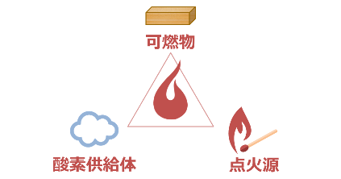
化学物質が発火・引火する、つまり燃焼するためには下記のような「燃焼の3要素」が必要です。化学物質を取り扱う作業場の場合、多くは大気環境下（大気中）で化学物質を取り扱うことがほとんどです。つまり「可燃物」に相当する化学物質（物質の特性による）、「酸素供給体」に相当する空気を取り除くことは困難です。そのため、火災を防止するためには、「点火源」を取り除くことが基本的な考え方です。
要素 | 代表例
可燃物 | LPガス、ガソリン、灯油、シンナー、塗料・インキ、化学製品、  プラスチック、木材・紙、粉じん など
酸素供給体 | 空気
着火源  （点火源） | 火気、火花、静電気、高温・高熱 など

その他、例えば溶剤などの化学物質の場合、容器を十分に密閉しておけば酸素が供給されないため発火・引火は生じにくくなります。一方で、容器の密閉が十分でない場合、容器に酸素が供給される、または揮発した溶剤の蒸気が容器の外に漏れ出して大気中の空気と混じりあい、ちょっとした火花などで発火・引火するおそれがあります。

また、可燃性の気体には燃焼範囲（爆発範囲）があり、可燃性気体と空気の混合比が一定より低い（下限界より低い）場合や一定より高い（上限界より高い）場合は燃焼しない（爆発しない）ことが知られています。可燃物を取り扱う作業場に局所排気装置を設置し、揮発した可燃物を廃棄するのは、健康障害を防止するだけではなく、発火・引火や爆発の防止にも寄与しています。（※燃焼範囲は、物質によって異なります。）

火災・爆発を引き起こすおそれがある絵表示
火災・爆発を引き起こすおそれがある絵表示と主な注意点は下記のとおりです。

絵表示 | 具体的な危険性・有害性 | 注意事項
 | 爆発物：火災、爆風または飛散危険性  熱すると火災または爆発のおそれ | 熱、高温のもの、火花、裸火および他の着火源から  遠ざけること。禁煙。  保護手袋／保護衣／保護眼鏡／保護面を  着用すること。  規則にしたがって保管すること。（爆発物）  換気のよい場所で保管すること。  火災の場合：区域より退避させ、爆発の危険性が  あるため、離れた距離から消火すること。（爆発物）  内容物／容器を法令にしたがって廃棄すること。
可燃性／引火性の高いガス
高圧容器：熱すると破裂のおそれ
引火性の高い液体および蒸気
可燃性固体
熱すると火災または爆発のおそれ
空気に触れると自然発火
水に触れると可燃性／引火性ガスを発生
発火または爆発のおそれ
火災助長のおそれ
 | 高圧ガス：熱すると爆発のおそれ  深冷液化ガスの場合：凍傷または傷害のおそれ | 日光から遮断し、換気のよい場所で保管すること。  耐寒手袋および保護面または保護眼鏡を着用すること。
 | 金属腐食のおそれ | 他の容器に移し替えないこと。

危険有害性情報と注意書きの確認
【学習のポイント】
- ラベルに記載されている「危険有害性情報」と「注意書き」から、取り扱う物質にはどのような危険性があり、どのように取り扱う必要があるかを確認しましょう。
- 現在取り扱っている化学物質のラベル表示を確認し、どのような危険性があるかを確認し、適切に取り扱っているかを確認しましょう。

次ページに、ラベル表示の例を示します。このラベルから読みとれる、災害を防止するために必要な情報の代表的例は下記のとおりです。

- 絵表示
ラベルの絵表示を読みとると、どのような有害性があるか把握することができます。また、取り扱い上の注意事項もそれに応じて把握することができます。
 | 可燃性／引火性の高いガス  高圧容器：熱すると破裂のおそれ  引火性の高い液体および蒸気  可燃性固体  熱すると火災または爆発のおそれ  空気に触れると自然発火  水に触れると可燃性／引火性ガスを発生 | 熱、高温のもの、火花、裸火および他の着火源から  遠ざけること。禁煙。  保護手袋／保護衣／保護眼鏡／保護面を  着用すること。  規則にしたがって保管すること。（爆発物）  換気のよい場所で保管すること。  火災の場合：区域より退避させ、爆発の危険性が  あるため、離れた距離から消火すること。（爆発物）  内容物／容器を法令にしたがって廃棄すること。

- 危険性情報
ラベルの危険有害性情報を読みとると、取り扱う化学物質が、具体的にどのような健康障害を引き起こすか把握することができます。この場合、発火・引火する性質を有しており、着火源（点火源）があると火災が発生するおそれなどが読みとれます。

- 注意書き
ラベルの注意書きを読みとると、取り扱う際にはアースを取り帯電しないようにする必要があることや、着火源（点火源）を除去する必要があるため近傍で喫煙することを避ける必要があることなどが分かります。また、火災が発生した場合に備えて炭酸ガス消火器などを用意しておくべきであることなどが読みとれます。

製品名 ABCD（別名：XYZ）
内容量：20kg
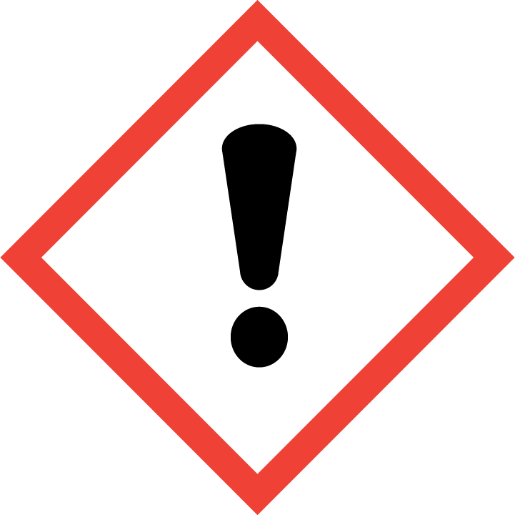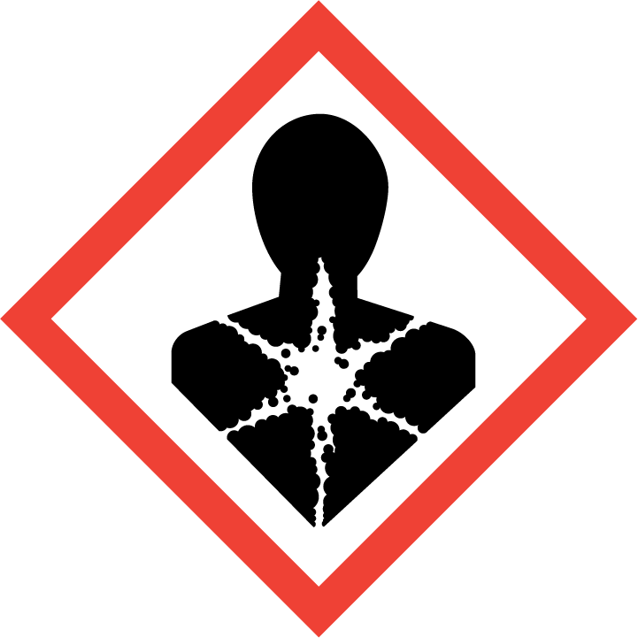
危険
【危険有害性情報】
- 引火性の高い液体及び蒸気 ・ 吸収すると有害 ・ 皮膚刺激 ・ 強い眼刺激
- 発がんのおそれ ・ 生殖能又は胎児への悪影響のおそれ ・ 授乳中の子に害を及ぼすおそれ
- 臓器（中枢神経系）の障害 ・ 臓器（血液系）の障害のおそれ ・ 呼吸器への刺激のおそれ ・ 眠気又はめまいのおそれ ・ 長期にわたる、又は反復ばく露による臓器（中枢神経系、腎臓、神経系）の障害のおそれ
- 長期にわたる、又は反復ばく露による臓器（血液系、精巣）の障害のおそれ
- 水生生物に有害
【注意書き】  <<安全対策>>  - 熱／火花／裸火／高温のもののような着火源から遠ざけること‐禁煙  - 容器を接地すること／アースをとること。  - 火花を発生させない工具、防弾型の電気機器／換気装置／照明機器を使用すること。  - 静電気放電に対する予防措置を講ずること。  - 粉じん／煙／ガス／ミスト／蒸気／スプレーを吸入しないこと。  - 屋外又は換気の良い場所でのみ使用すること。  - 妊娠中／授乳期中は接触を避けること。ひつよう  - 取扱い後は手及び身体をよく洗うこと。  - 保護手袋／保護衣／保護眼鏡／保護面を着用すること。  - この製品を使用するときに飲食、又は喫煙をしないこと。 |  |  | 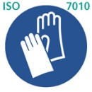
<<応急措置>>
- 火災の場合は消火するために炭酸ガス消火器、泡消火器、粉末消火器等を使用すること。
- 飲み込んだ場合は直ちに医師に連絡すること。
- 吸入した場合は空気の新鮮な場所に移し、呼吸しやすい姿勢で休息させること。
- 皮膚に付着した場合は直ちに汚染された衣類を全て脱ぐこと。皮膚を流水／シャワーで洗うこと。
- 眼に入った場合は水で数分間注意深く洗うこと。次にコンタクトレンズを着用していて容易に外せる場合は外すこと。その後も洗浄を続けること。
- 皮膚刺激が生じた場合、眼の刺激が続く場合、ばく露又はばく露の懸念がある場合は医師の診断／手当てを受けること。
- 気分が悪い時は医師に連絡すること。
<<保管>>
- 換気の良い場所で保管すること。涼しいところに置くこと。
- 施錠して保管すること。容器を密閉しておくこと。
- 子供の手の届かないところに保管すること。
<<廃棄>>
- 内容物／容器を国、都道府県、又は市町村の規則に従い破棄すること。
消防法 危険物 第四類第一石油類 危険等級Ⅱ 火気厳禁
有機溶剤中毒予防剤：第２種有機溶剤／特定化学物質障害予防剤：特別有機溶剤等
有害性物質の自主的表示：
メチルイソブチルケトン、トルエン、酢酸ブチル、酢酸エチル、・・・・

供給者の名称及び住所 | ○○○株式会社  東京都△△区■■町 連絡先 ○○○○事業部  TEL◆◆_◆◆◆◆_◆◆◆◆ FAX◆◆_◆◆◆◆_◆◆◆◆ | 指針番号 |  | xxx
 |  | 国連番号 |  | yyyy

いろいろな着火源（点火源）
【学習のポイント】
- 火災を防止するためには、点火源を取り除くことが基本的な対策です。
- 火気以外にも静電気や高温・高熱以外に、摩擦なども着火源（点火源）になることもあります。

着火源  （点火源） | 点火源の例 | 火災防止対策の代表例
裸火 | 溶接の火、溶断の火、グラインダーの火、  加熱炉の火、タバコの火、ストーブの火など | 点火源と可燃物は離す（点火源の近傍に可燃物は置かない）。
火花 | 金属の衝撃火花、電気火花、  溶接・溶断の火花など | 接触しても火花が出ない工具を使う。  設備を防爆型にする。  溶接・溶断により生じる火花の飛散を防止する。
静電気 | 人体や機器に帯電した静電気の放電など  （人が動くと、液体を流すと、摩擦すると、  ものを剥がすと静電気が発生します。） | 帯電防止服などを着用し、静電気を発生させない。  発生した静電気が帯電しないように、アースを取る。
高温 | 高温配管、高温設備など | 高温部分を保温カバーで覆い、表面温度を下げる。  高温体近傍で可燃物を取り扱わない。
摩擦熱  摩擦火花 | ベルトコンベヤー等の回転物の摩擦で温度が上昇し発火  研磨、粉砕等の作業において発生した摩擦熱・摩擦火花 | 摩擦が生じていないか、設備等を定期的に点検する。  設計値以上の負荷をかけない。  可燃物との縁切りを行う。
自然発火 | 廃塗料、廃スラッジ、廃触媒、おがくずなどの堆積物が発熱あるいは蓄熱することで、温度が上昇して発火など | 可燃物を空気中で堆積したまま放置しない。

可燃性の液体などは、揮発した場合、風で広範囲に広がるため容器から離れた場所で空気と混じり合って可燃性の気体が燃焼範囲（爆発範囲）に入ることがあります。また、溶接・溶断の火花は5m以上飛散するため、その火花が点火源となり発火・引火あるいは爆発を引き起こすおそれがあります。そのため、可燃物と着火源は十分な距離を確保する必要があります。
可燃物がある作業場で火気を用いた作業を行わないことを原則とするべきですが、やむを得ず火気を用いた作業を行う場合は、可燃物を取り扱う作業を中止する、あるいは安全な場所に可燃物を移動させて換気したうえで作業を行ってください。

静電気の帯電・静電気火花の防止対策
【学習のポイント】
- 静電気はちょっとした作業でも発生し、帯電するおそれがあります。
- 特に可燃物を取り扱う場合は、アースをとる、帯電防止服を着用するなどの対策を徹底してください。

静電気は、異なる種類の物質が接触した後、分離することで発生します。化学物質を取り扱う作業場では、例えば化学物質の配管内での流動や、スプレーやボンベなどからの噴霧、混合などを伴う容器での調合などで発生します。さらに、作業者の移動時の服の擦れなどでも発生します。
静電気が帯電し続けると、やがて放電しますが、この際に火花を伴い放電することがあります（静電気火花）。この静電気火花によって、化学物質が発火・引火、あるいは爆発が発生することがあります。
静電気は目に見えないという特徴があるため、気付かないうちに帯電するおそれがあるため、静電気の発生を抑制する対策、発生した静電気を帯電させない対策が重要です。
静電気の帯電・静電気火花の防止のための代表的な方法は下記のとおりです。

静電気の発生抑制 | 摩擦を小さくする。  化学物質の配管内などでの流速（移動速度）を大きくし過ぎない。
人体への帯電防止 | 帯電防止服、帯電防止靴（静電靴）を着用する。  作業現場で服の脱着を避ける。
静電気の意図的な放電 | アースを取る（容器、タンク、装置、配管等を接地する）。  送油、化学物質の調合後、静置する時間を設ける。  作業場の湿度を高くする（50%以上が望ましく、30%以下は危険）。  床の伝導性を確保する（塩ビなど絶縁性のシートは敷かない）。

静電気の帯電・静電気火花の防止対策の詳細は、適宜「静電気安全指針」などを参照にしてください。

